Nezaměstnanost v Jihočeském kraji v září mírně poklesla
na 4,2 %, počet nabízených volných míst se zvýšil
- Krajská pobočka Úřadu práce v Českých Budějovicích evidovala k 30. září 2026 celkem 18 219 uchazečů o zaměstnání, tedy o 457 méně než v srpnu.
- Podíl nezaměstnaných v Jihočeském kraji se ke konci září snížil na 4,2 % a byl o 0,8 procentního bodu nižší než v celé ČR.
- V meziročním srovnání byl podíl nezaměstnaných vyšší o 0,4 procentního bodu, uchazečů bylo meziročně o 1 679 více.
- Počet volných pracovních míst se na jihu Čech meziměsíčně zvýšil o 243, ke konci září zaměstnavatelé zveřejňovali 6 597 nabídek zaměstnání.
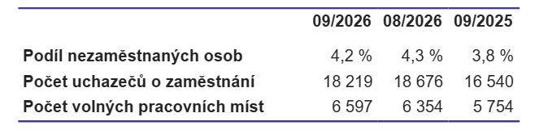
Podíl nezaměstnaných v Jihočeském kraji vůči obyvatelstvu ve věkové skupině
15–64 let se ke konci září meziměsíčně snížil na 4,2 %. Počet evidovaných osob se oproti srpnu snížil o 457 osob, na konci měsíce bylo v evidenci 18 219 uchazečů o zaměstnání.
Ve srovnání se stejným obdobím minulého roku bylo evidováno o 1 679 uchazečů o zaměstnání více. Z celkového počtu uchazečů bylo 17 206 dosažitelných, tedy těch, kteří nejsou aktuálně v pracovní neschopnosti nebo se neúčastní rekvalifikace. Z pohledu meziročního porovnání pak byl podíl nezaměstnaných o 0,4 procentního bodu vyšší. V porovnání s celorepublikovým průměrem byl podíl nezaměstnaných v kraji o 0,8 procentního bodu nižší.
„V září se podíl nezaměstnaných osob na jihu Čech mírně snížil na 4,2 %,
tedy pod celorepublikový průměr. V žádném z okresů kraje nedošlo ke zvýšení nezaměstnanosti. Každoročně v tomto období zároveň sledujeme přírůstek absolventů
v evidenci. V září se nově evidovalo 697 absolventů, zhruba pětina všech nově evidovaných uchazečů. Nejpočetněji byli zastoupeni absolventi oborů kuchař-číšník, kadeřník
a automechanik; podle skupin oborů pak strojírenství, zemědělství a lesnictví a gastronomie, hotelnictví a turismus. Osoby do 29 let, které mají ztížené uplatnění na trhu práce, mohou využít projekt úřadu práce Záruky pro mladé,“ uvádí ředitel Krajské pobočky Úřadu práce v Českých Budějovicích Ivan Loukota.
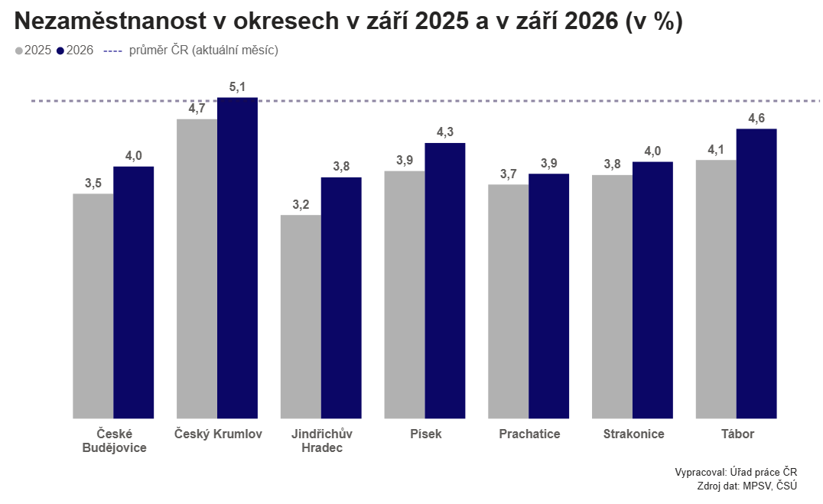
Během září se na pracovištích Krajské pobočky Úřadu práce ČR v Českých Budějovicích nově zaevidovalo 3 131 osob, z toho 42,3 % se registrovalo online. Nejvíce této možnosti využili klienti z okresů České Budějovice, Český Krumlov a Písek, kde si více než polovina nových uchazečů podala žádost o evidenci přes Klientskou zónu Jenda. Počet nově zaevidovaných byl v září meziměsíčně vyšší o 317 osob a meziročně vyšší o 156 osob.

Z evidence Úřadu práce ČR v Jihočeském kraji odešlo v září 3 589 uchazečů, tj. o 1 344 osob více než v předchozím měsíci a o 645 více než v září loňského roku. Z uvedeného počtu nastoupilo do nového zaměstnání 2 664 osob, což představuje 74,2 % z celkového počtu ukončených evidencí.

V žádném z okresů Jihočeského kraje nedošlo meziměsíčně ke zvýšení podílu nezaměstnaných osob. V okresech Český Krumlov a Prachatice zůstal podíl na stejné úrovni, v ostatních došlo ke snížení podílu, a to nejvíce v okrese Písek (o 0,3 procentního bodu). Nejvyšší podíl nezaměstnaných byl evidován v okrese Český Krumlov, a to 5,1 %,
což je hodnota překračující hodnotu podílu v ČR (5,0 %). Jako okres s nejnižším podílem nezaměstnaných v rámci Jihočeského kraje zůstává okres Jindřichův Hradec (3,8 %), zároveň jde o desátý nejnižší podíl nezaměstnaných v porovnání se všemi okresy ČR.

Uchazeči o zaměstnání se zdravotním postižením (OZP) se podíleli na celkové nezaměstnanosti 13,9 %, v kraji bylo evidováno 2 540 těchto osob. Z celkového počtu uchazečů bylo 55,6 % žen, jejich počet ke konci měsíce činil 10 126 osob. Podporu v nezaměstnanosti pobíralo 5 304 uchazečů o zaměstnání, tj. 29,1 % všech uchazečů vedených v evidenci.

Krajská pobočka Úřadu práce v Českých Budějovicích evidovala k poslednímu zářijovému dni celkem 991 absolventů škol všech stupňů vzdělání a 237 mladistvých. Absolventi tak tvořili 5,4 % z celkového počtu uchazečů (stejně jako v září 2025). Souhrnný počet absolventů a mladistvých se zvýšil ve srovnání s předcházejícím měsícem o 328 osob a v porovnání
se stejným měsícem minulého roku byl vyšší o 122 osob. Na celkové nezaměstnanosti
se absolventi a mladiství podíleli 6,7 %.

Během září se nově zaregistrovalo 697 absolventů, což je 22,3 % z celkového počtu nově evidovaných uchazečů. V loňském září činil tento poměr 22,0 %. Z hlediska úrovně vzdělání byli nejvíce zastoupeni uchazeči se středoškolským vzděláním bez maturity (44,7 % z celkového počtu absolventů) a následovali uchazeči se středoškolským vzděláním s maturitou (32,0 %). Uchazeči s vyšším odborným vzděláním se podíleli na celkovém počtu absolventů 1,5 % a uchazeči s vysokoškolským vzděláním 21,3 %. Nejpočetnějšími obory byly Kuchař-číšník, práce ve společném stravování (47 aktuálně evidovaných absolventů), Kadeřník (45 absolventů) a Automechanik, technické práce v autoservisu (41 absolventů). Podle skupin oborů byly nejvíce zastoupeny Strojírenství a strojírenská výroba (94 absolventů), Zemědělství a lesnictví (74 absolventů) a Gastronomie, hotelnictví a turismus (69 absolventů).

Záruky pro mladé: individuální pomoc pro lepší pracovní uplatnění i návrat ke studiu
Těm, kteří se ocitli na začátku profesní dráhy bez dostatečné praxe, pracovních zkušeností nebo dokončeného vzdělání, pomáhá Úřad práce ČR prostřednictvím projektu Záruky
pro mladé. Zapojit se do něj mohou osoby ve věku od 15 do 29 let, stačí obrátit se na nejbližší kontaktní pracoviště úřadu. Získají tak individuální podporu při hledání cesty k pracovnímu uplatnění. Úřad práce jim v rámci projektu poskytuje cílené poradenství, kariérovou diagnostiku, motivační programy, rekvalifikace, odborné praxe, mentoring i pomoc s návratem do vzdělávání. Zvláštní pozornost věnuje také mladým lidem odcházejícím z dětských domovů, výchovných zařízení nebo těm, kteří nestudují, nepracují a nejsou v evidenci Úřadu práce ČR.

Cílem projektu je zvýšit zaměstnatelnost mladých lidí, zejména těch ohrožených dlouhodobou nezaměstnaností, a usnadnit jejich vstup na pracovní trh, případně návrat ke vzdělávání. Účastníci získávají podporu šitou na míru jejich potřebám, od sestavení plánu osobního rozvoje přes přípravu na pracovní pohovory až po aktivní zprostředkování zaměstnání. Do projektu se mohou zapojit také zaměstnavatelé. Úřad práce ČR jim pomáhá nejen s vyhledáváním vhodných kandidátů, ale prostřednictvím příspěvků na vyhrazená pracovní místa jim kompenzuje mzdové náklady v době adaptace nováčka. Dalším bonusem je finanční podpora pro firemní mentory, kteří na odbornou praxi mladých lidí dohlížejí.

Projekt Záruky pro mladé běží do května 2028, je financován z Operačního programu Zaměstnanost plus.

Volná místa
Krajská pobočka Úřadu práce v Českých Budějovicích evidovala k 30. září 2026 celkem
6 597 volných pracovních míst. Jejich počet byl o 243 vyšší než v předchozím měsíci
a o 843 vyšší než ke stejnému datu minulého roku. Na jedno volné pracovní místo připadalo v průměru 2,8 uchazeče. Z celkového počtu nahlášených volných míst bylo 505 vhodných
pro osoby se zdravotním postižením (OZP), 1 383 vhodných pro absolventy a mladistvé
a 4 208 vhodných také pro cizince. Z regionálního hlediska hlásili zaměstnavatelé volná místa především v okrese České Budějovice, kde bylo evidováno 34,7 % z celkového počtu všech nových míst nahlášených v září. Zaměstnavatelé nahlašovali volná místa zejména pro řidiče nákladních automobilů, montážní dělníky a kuchaře. Ve zvýšené míře byly též poptávány profese specialistů v oblasti výchovy a vzdělávání.

„V průběhu září přibylo volných pracovních míst. Zaměstnavatelé prostřednictvím úřadu práce nabízeli celkem 6 597 míst, nejčastěji pro řidiče nákladních automobilů, montážní dělníky, kuchaře, kvalifikované pracovníky ve strojírenské výrobě, skladníky a dělníky v potravinářské výrobě,“ upřesnil ředitel Krajské pobočky Úřadu práce v Českých Budějovicích Ivan Loukota.

Aktuální data k aktivní politice zaměstnanosti (APZ) nebyla z technických důvodů v termínu uzávěrky tiskové zprávy k dispozici, od 8. října jsou dostupná prostřednictvím open dat zde: https://data.mpsv.cz/portal. Tamtéž jsou k dispozici i další statistiky o vývoji nezaměstnanosti v ČR. Stažení dat je možné také ve formátu CSV a JSON nebo prostřednictvím rozhraní v Power BI. Statistiky nezaměstnanosti za říjen letošního roku vydá Úřad práce ČR v pondělí 9. listopadu 2026.

Kontakty pro média:

Ing. Ivan Loukota oddělení marketingu a PR
ředitel Krajské pobočky Úřadu práce E: tiskove@up.gov.cz
v Českých Budějovicích
E: ivan.loukota@up.gov.cz
